宁夏银川市市场综合调研分析报告

目 录

第一章 区域概况
- 行政区域规划
- 人口及经济状况
- 医疗卫生事业发展概况
- 医疗卫生费用概况

第二章 政策环境及影响分析
- 医疗保险情况
- 药品招投标
- 其他

第三章 医疗市场分析
- 医疗机构格局
- 银川市医疗机构分布特点
- 钙拮抗剂整体市场重点品牌发展潜力
- 钙拮抗剂部分品种竞争格局

第四章 零售市场分析
- 欣然市场格局及近三年销售趋势
- 银川市场格局及终端分布情况
- 银川市终端情况
- 主要竞争产品的市场策略和销售政策
- 银川市欣然零售市场分析

第五章 医药商业市场分析
- 银川市商业市场格局
- 银川市商业市场分析

第六章 总 结

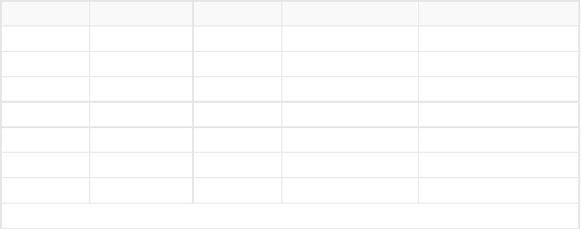
以上数据来源于2010 年中国第六次全国人口普查数据

第一章 区域概况

- 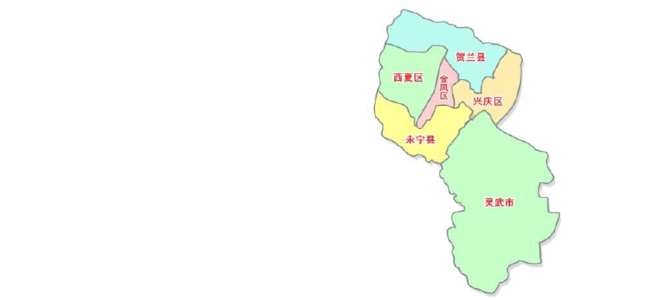行政区域规划

银川市下辖兴庆区、金凤区、西夏区 3 个区， 灵武市和永宁县、贺兰县。
2010 年，各县（市）区共辖 23 个街道办事处、
21 个镇、6 个乡和 211 个居委会以及 265 个村民委员会。
银川市总户数为 63.6737 万户， 常住人口200.4456 万人，平均每户人数 2.85 人。其中市辖区
43.4237 万户、129.9129 万人（兴庆区 23.8188 万户、68.3099 万人，西夏区 9.3880 万户、33.1138 万人，金凤区10.2179 万户、28.4982 万人），占全市人口的 64.81%，户均人口 2.69 人。

- 人口及经济状况
截至 2013 年末全市常住总人口 208.27 万人，比上年末增长 1.8%。其中回族人口 50.11
万人，占总人口的比重为 24.1%。城镇人口 155.76 万人，乡村人口 52.51 万人；男性 106.11 万人，女性 102.16 万人。人口出生率为 10.32‰，死亡率为 3.59‰，人口自然增长率为6.73‰。
银川市是一个多民族聚居地区。全市的人口中，汉族人口为1504472 人，占 75.48% ；
各少数民族人口为 488616 人，占24.52 %，其中回族人口为 459647 人，占 23.06%。同2000 年第五次全国人口普查相比，汉族人口增加465072 人，增长44.74%；各少数民族人口增加128569 人，增长 35.71%，其中回族人口增加 118857 人，增长 34.88%。

地区 | 人口数（人） | 比重（%） | 自然增长率（‰） | 人口密度（人/ k ㎡）
银川市 |  | 100 | 7.41 | 208
兴庆区 | 678306 | 34.03 | 7.1 | 820
西夏区 | 329310 | 16.52 | 5.32 | 292
金凤区 | 282554 | 14.18 | 9.25 | 814
永宁县 | 218260 | 10.95 | 4.94 | 183
贺兰县 | 222981 | 11.19 | 6.98 | 146
灵武市 | 261677 | 13.13 | 11.09 | 58

初步核算，2015 年全市地区生产总值达到 1480.73 亿元，增长 8.3%；地方公共财政预算收入达到 171.28 亿元，增长 12.11%；固定资产投资 1540.88 亿元，增长 10.6%；社会消费品零售总额达到 477.63 亿元，增长7.2%；城镇和农民人均可支配收入分别达到28260 元和 11148 元，增长 8.2%和 8.5%。

- 医疗卫生事业发展概况
城乡居民健康水平明显提高。2010 年底，全区人均期望寿命超过73 岁，比2005 年提高 1.7 岁；孕产妇死亡率由 2005 年的 78.17/10 万降至 29.69/10 万，低于全国平均水平； 婴儿死亡率由 24.74‰降至 14.03‰；法定传染病发病率继续下降，城乡居民健康状况进一步改善。卫生资源总量不断增加。全区卫生机构总数达到1602 个，医疗机构床位数达到22142 张，每千人口床位数达到 3.39 张，卫生人员总数达到 3.41 万人，每千人口卫生技术人员达到 4.53 人，均高于全国平均水平。

- 医疗卫生费用概况（包括：总费用、人均费用、占GDP 比例、城乡居民医疗支出等） 基础设施建设不断加强。一是基层卫生体系建设不断加强，完成了23 个县级综合医
院和中医医院、238 个乡镇卫生院、16 个社区卫生服务中心和 2474 个村卫生室建设。没有
二是医疗卫生服务体系不断完善，新建的自治区人民医院新区医院、自治区卫生监督所投 入使用，新、改扩建了自治区中医院以及3 个市级综合医院、4 个市级中医院和 9 个妇幼保健院（所），开工建设自治区儿童医院、自治区精神卫生中心和自治区血液中心。三是 加大投入改善卫生服务条件，全区卫生机构拥有固定资产总值达到42.62 亿元，比“十五” 末增加 24.66 亿元，增长 137%。卫生投入总量快速增长。2010 年全区卫生事业费达到 20.71 亿元，是 2005 年 6.26 倍；人均卫生事业费由 55.45 元增加到 327.78 元，是 2005 年的 5.91 倍；卫生事业费占财政支出的比例由2005 年的 2.08%增加到 2010 年的 3.73%；全区卫生总费用达 85.49 亿元，政府卫生支出占卫生总费用比例明显提高，城乡居民个人医疗卫生支出占卫生总费用比例由 51.96%下降到 43.14%.

第二章 政策环境及影响分析
- 医疗保险情况：

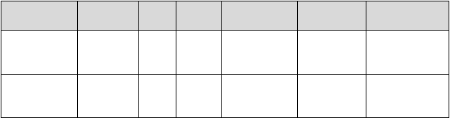进入 2009 年国家医保目录的钙离子拮抗剂药物—西药目录
大类
中类
分类
药品名称
剂型
限制使用范围
循环系统药物
钙拮抗药物
甲
782
尼群地平
口服常释剂
型
循环系统药物
钙拮抗药物
甲
783
维拉帕米
口服常释剂
型

循环系统药物 钙拮抗药物 甲
★
（783）

维拉帕米 注射剂

循环系统药物 钙拮抗药物 甲 784 硝苯地平
口服常释剂型

循环系统药物 钙拮抗药物 乙 785
L-门冬氨酸氨氯地平片
口服常释剂型

循环系统药物 钙拮抗药物 乙 786 氨氯地平

循环系统药物 钙拮抗药物 乙 787 贝尼地平
循环系统药物  循环系统药物 | 钙拮抗药物  钙拮抗药物 | 乙 788 地尔硫卓  ★  乙 地尔硫卓
 |  |  | （788）
循环系统药物 | 钙拮抗药物 | 乙 | 789 | 非洛地平
循环系统药物 | 钙拮抗药物 | 乙 | 790 | 拉西地平
循环系统药物 | 钙拮抗药物 | 乙 | 791 | 乐卡地平
循环系统药物 | 钙拮抗药物 | 乙 792 尼卡地平
循环系统药物 | 钙拮抗药物 | ★  乙 尼卡地平

（792）

★
循环系统药物 钙拮抗药物 乙 维拉帕米
（783）

循环系统药物 钙拮抗药物 乙 793 西尼地平

口服常释剂型

口服常释剂型
口服常释剂型缓释控释剂型

注射剂

口服常释剂型缓释控释剂型
口服常释剂型

口服常释剂型
口服常释剂型缓释控释剂型

注射剂

缓释控释剂型

口服常释剂型

循环系统药物 钙拮抗药物 乙
★
（784）

硝苯地平
缓释控释剂型


循环系统药物 钙拮抗药物 乙 794 左旋氨氯地平
口服常释剂型

- 药品招投标：

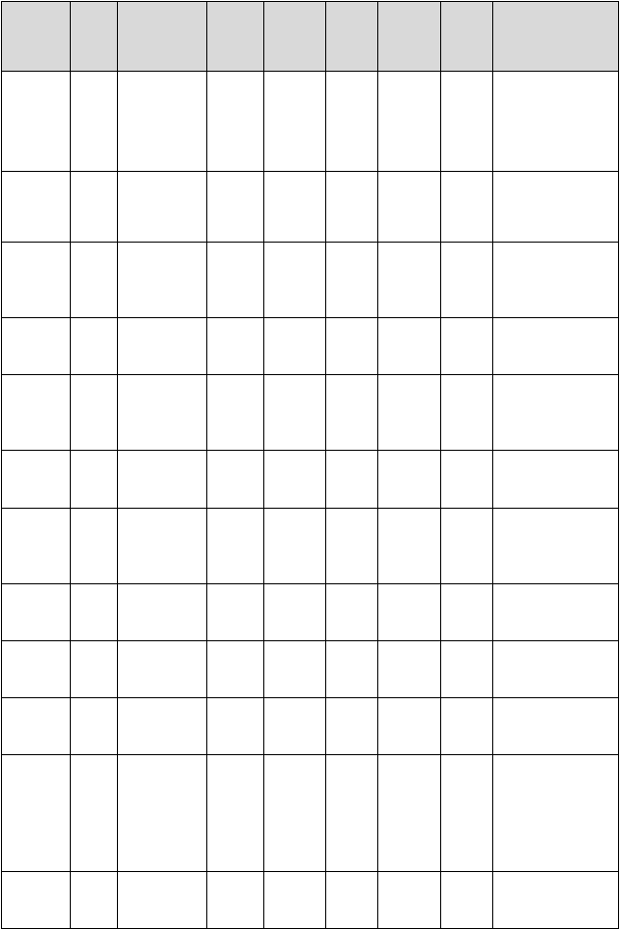
  - 部分中标产品价格

商品

单片
转换 中标价

药品分类
名
通用名 剂型 规格
系数
(元)
价格
(元)
生产厂家

CCB 欣然

硝苯地平控释片

控释片 30mg 6 14.202 2.367
上海现代制药股份有限公司（原：上海医工院医药股份有限公司）

硝苯地平缓
CCB 缓释片 30mg 14 22.54 1.61
释片(III)
国药集团广东环球制药有限公司

CCB
拜新 硝苯地平控同 释片
控释片 30mg 7 26.9997
3.857
1
德国拜耳 bayer（拜耳医药保健分装）

硝苯地平缓
CCB 缓释片 20mg 28 22
释片
0.785
714
浙江泰利森药业有限公司

CCB 硝苯地平片 糖衣片 10mg 100 3.5 0.035
海南制药厂有限公司制药一厂

CCB 硝苯地平片 糖衣片 10mg 100 0.88
0.008
8
山西太原药业有限公司

CCB 硝苯地平片 素片 10mg 100 3.5 0.035
万邦德制药集团股份有限公司

CCB 硝苯地平片 糖衣片
10mg 100 3.12
0.031
2
石药集团欧意药业有限公司

薄膜衣
CCB 硝苯地平片 10mg 100 3.5
片

0.035
北京太洋药业股份有限公司

CCB 硝苯地平片

CCB 硝苯地平片

素片

薄膜衣片
10mg 100 4.5 0.045

10mg 100 1.1 0.011
烟台鲁银药业有限公司

山东华信制药集团股份有限公司(原: 山东华信制药有限公司)

CCB 硝苯地平片
薄膜衣片
10mg 100 3.5 0.035
上海信谊天平药业有限公司

CCB
拜新 硝苯地平控同 释片
控释片 30mg 7 31.05
4.435
714
德国拜耳 bayer（拜耳医药保健分装）

CCB 欣然

CCB

硝苯地平控释片

硝苯地平缓释片(II)

控释片 30mg 6 15.88

缓释片 20mg 60 11.6

2.646
667

0.193
333

上海现代制药股份有限公司（原：上海医工院医药股份有限公司）

迪沙药业集团有限公司(原:迪沙药业集团山东迪沙药业有限公司)

CCB 硝苯地平片
薄膜衣片
5mg 100 0.82
0.008
2
山西云鹏制药有限公司

CCB
硝苯地平缓释片(III)
缓释片 30mg 7 20.84
2.977
143
国药集团广东环球制药有限公司

CCB 硝苯地平片 素片 10mg 100 0.68
0.006
8
石药集团河北永丰药业有限公司

CCB 恒欣
硝苯地平缓释片(I)
缓释片 10mg 48 13
0.270
833
浙江昂利康制药股份有限公司

CCB 硝苯地平片
薄膜衣片
5mg 100 1.2 0.012
天津太平洋制药有限公司

CCB
拜新 硝苯地平控同 释片
控释片 30mg 7 31.13
4.447
143
德国拜耳 bayer（拜耳医药保健分装）

CCB 硝苯地平片
薄膜衣片
5mg 100 1.2 0.012
天津太平洋制药有限公司

CCB 欣然
硝苯地平控释片
控释片 30mg 6 17.28 2.88
上海现代制药股份有限公司（原：上海医工院医药股份有限公司）

CCB
纳欣 硝苯地平缓同 释片
缓释片 20mg 20 8.6 0.43
浙江泰利森药业有限公司

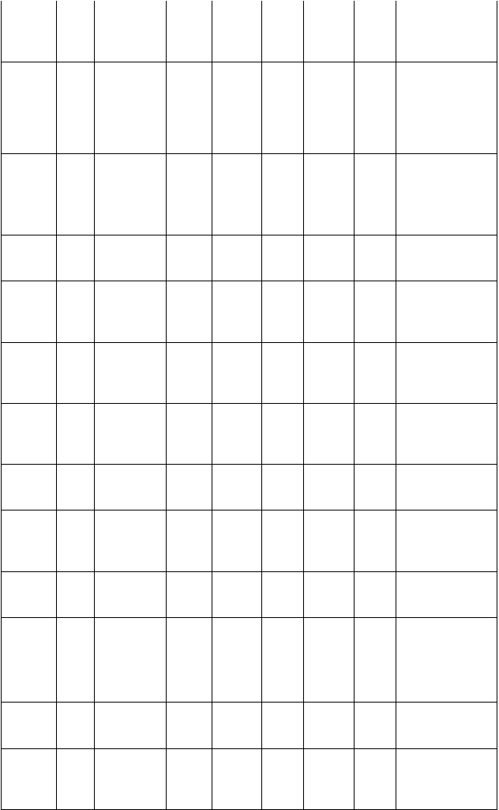
硝苯地平缓
CCB 恒欣 缓释片 10mg 48 13.12
释片(I)
0.273
333
浙江昂利康制药股份有限公司

山东方明药业集团股份有限公司
CCB | 硝苯地平片 | 糖衣片 | 10mg | 100 | 0.7 | 0.007
伏络 马来酸氨氯
CCB 素片 5mg 7  清 地平片 |  |  |  |  | 8.5 | 1.21
2.5mg(  苯磺酸左旋 以左旋  CCB 素片 28 |  |  |  |  | 19.32 | 0.69
 | 氨氯地平片  马来酸左旋 |  | 氨氯地  平计)  2.5mg(以左旋
CCB 玄宁 分散片 14 |  |  |  |  | 32.06 | 2.29

东北制药集团沈阳第一制药有限公司

苏州东瑞制药有限公司

氨氯地平片

氨氯地平计)
石药集团欧意药业有限公司

CCB

CCB
苯磺酸氨氯地平分散片
苯磺酸氨氯地平片
力斯 L-门冬氨酸
素片 5mg 20 27.276
素片 5mg 14 5.537
1.363
8

0.395
5

2.041
南通久和药业有限公司
浙江京新药业股份有限公司
浙江尖峰药业有限

CCB 素片 5mg 14 28.581
得 氨氯地平片 5 公司

CCB

苯磺酸氨氯地平片

分散片 5mg 7 5.5097

0.787
1

斯洛文尼亚 Lek Pharmaceutical Chemical Company d.d

马来酸左旋
CCB 氨氯地平分 素片散片
2.5mg(以左旋氨氯地平计)

7 18.48 2.64

石药集团欧意药业有限公司

CCB

CCB

宁立 马来酸氨氯平 地平片

络活 苯磺酸氨氯喜
先声药业有限公司素片 5mg 10 5.98 0.598 (海南先声药业有
限公司)

4.695
素片 5mg 7 32.87 辉瑞制药有限公司
地平片 714
L-门冬氨酸 2.178 |  | 浙江尖峰药业有限
氨氯地平片 571 |  | 公司
2.5mg(  马来酸左旋 以左旋 2.822 |  | 石药集团欧意药业
素片 14 39.52  氨氯地平片 氨氯地  平计) | 857 | 有限公司

力斯
CCB 素片 5mg
得

14 30.5

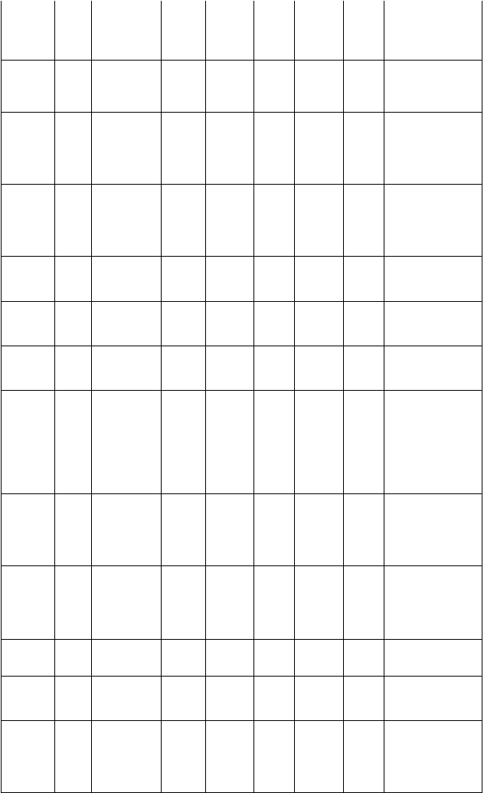

CCB 玄宁

CCB
络活
喜
苯磺酸氨氯
地平片
素片
5mg
7
33.11
4.73
辉瑞制药有限公司

  - 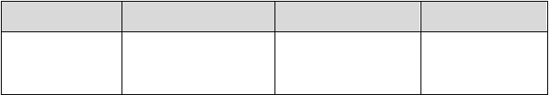正在执行的《目录》（含明细附件）
目录名称
执行周期
覆盖市场
中标产品明细
宁夏省招标采购
2011/1/1-2016/12/31
二级及以上医疗机构
目录
目录

  - 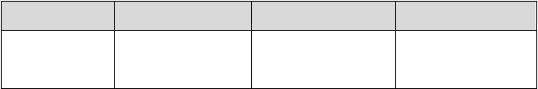近期拟招投标的《目录》
目录名称
拟开始时间
覆盖市场
涉及的产品
宁夏省招标采购
2016/12/31
二级及以上医疗机构
欣然
目录

附：《招投标规则介绍/分析》
  - 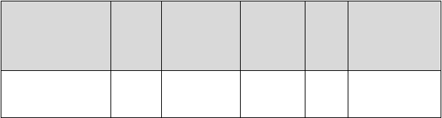正在开展议价的医疗机构
医疗机构（采购集
涉及产品
中标
团）
级别
议价周期
议价规则
（附目录） 价
名称
2016/5/30-6/
14.20
宁夏
全省
欣然 6 粒
全国最低中标价
8 2

  - 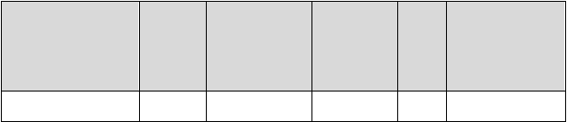拟开展议价的医疗机构
医疗机构（采购集
涉及产品
中标
团）
级别
议价时间
议价规则
（附目录） 价
名称
已议价完毕

  - 政策/规则/办法的趋势浅析
2015 年 11 月出台宁夏省招标目录，规定宁夏年销售 500 万药品必须和全国最低中标价
的省份持平，欣然 6 片执行湖南省中标价 14.202 元。经 2016 年 5 月宁夏省议价确定价格
14.202 元，新标具体执行待定。

- 其它
  - 药品配送政策趋势（两票制执行进度） 宁夏目前不执行两票制

  - 零售价格审批政策
  - 药品质量监管措施
  - 药品经营监管措施

第三章 医疗市场分析
- 医疗机构格局
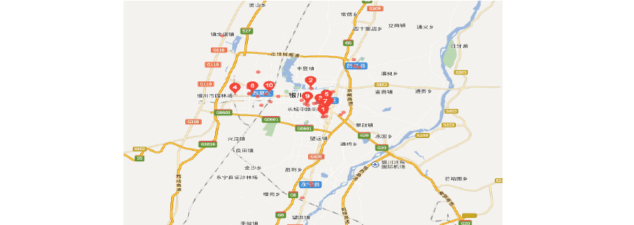
全市有卫生机构 933 个，其中医院和卫生院 92 个。卫生机构床位 12898 张，其中医院、卫生院床位 12210 张。卫生技术人员 1.76 万人，其中执业医师及执业助理医师6432 人，注册护士 7387 人。疾病预防控制中心 8 个，卫生技术人员 341 人；妇幼保健机构 5 个，卫生技术人员824 人；乡镇卫生院38 个，床位数477 张，卫生技术人员728 人。卫生监督检验机构 8 个，卫生技术人员 210 人。全市已认定医疗保险定点医疗机构206 个，定点零售药店 501 个。

2016 年银川市欣然覆盖情况

医院等级 | 数量 | 覆盖医院 | 覆盖率
三级医院 | 6 | 6 | 100.00%
二级医院 | 42 | 30 | 71.43%
地段/一级医院 | 480 | 102 | 21.25%

- 银川市医疗机构分布特点


银川市三级医院和二级医院主要集中在兴庆区、金凤区、西夏区，贺兰县、永宁县、灵
武市以县市中心医院为核心向周边区域辐射。社区和一级医院主要覆盖在主城三区，两县一市以乡镇卫生院辐射村卫生所为主要的布局模式。
在心血管市场领域，要充分发挥车轮/发动机效应的营销布局模式。三级医院带动二级
医院，二级医院带动一级医院，一级医院辐射连锁药店/第三终端和村卫生所/诊所。通过自上而下的带动，扩大区域整体覆盖率，提高各类单体终端产量，以实现销量的增长。

- 钙拮抗剂整体市场重点品牌发展潜力

截至 2015 年，钙拮抗剂中仍以氨氯地平市场规模最大，其次是硝苯地平，其中硝苯地平的复合增长率低于钙拮抗剂整体市场的增长，发展潜力不足。氨氯地平的增长率也仅略高 于钙拮抗剂整体市场的增速。排名第三的左旋氨氯地平的发展及市场规模均较好，是市场中 比较有发展潜力的品种。一些规模偏小的品种，如规模较小的尼卡地平、乐卡地平、贝尼地
平和西尼地平，它们的复合增长率较高，是市场中的潜力品种。

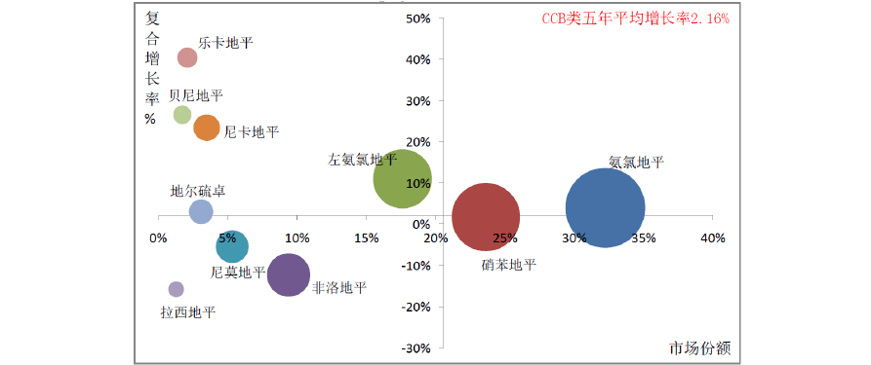（来自米内网 按样本医院数据统计）
CCB 类药物医院市场各细类市场潜力

- 钙拮抗剂部分品种竞争格局
  - 氨氯地平

属于第三代钙拮抗剂。辉瑞制药（Pfizer）的产品称“络活喜”，于1992 年7 月31日 获FDA 批准上市。该药于1993 年投放中国市场，于1993 年12 月1 日在中国获得的药品行政保护，已于2001 年6 月1 日期限届满。该药半衰期长达35～50 小时，口服一次可缓和平稳降压。该药在降压的同时可控制心肌缺血，改善心绞痛发生，并对心肌无负性肌力作用， 所以对房室传导阻滞伴有高血压的病人，使用此药无顾虑。故心力衰竭病人合并患有高血压 和心绞痛时，该药为首选。
2015 年在中国整个抗高血压药物医院市场中氨氯地平占据10.04%的份额，近5 年市场份额总体在下降，以32.23%的份额排在钙拮抗剂类药物第一位。
在中国氨氯地平市场中，美国辉瑞公司“络活喜”2015 年仍占据超过八成的市场份额， 有85.61%，同比下滑0.5 个百分点。国产品牌仅可争夺余下二成的市场，国产品牌中赛科药业有限责任公司占有较大的市场份额，但近年来竞争力有所下降，市场份额与前几年相比有 较大跌幅，2015 年市场份额下滑至4.97%，比全盛时期下跌过半。其他品牌如：兰迪（扬子江药业），安内真（苏州东瑞）和欣络平（昆明赛诺），市场份额均在2%-3%之间，国内厂 家的市场情况普遍呈萎缩之势，仅个别企业发展较快，如黑龙江澳利达奈德制药的氨氯地平， 近几年复合增长率超过100%，增长势头明显。
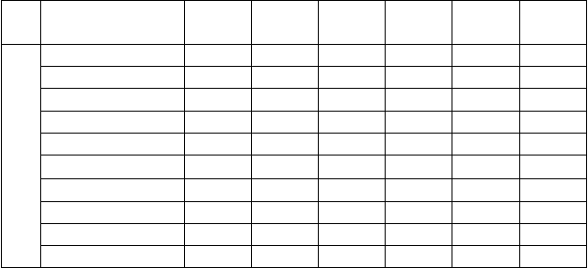
2011-2015 年氨氯地平医院市场厂家竞争格局

2011 年市 |  |  | 2012 年市 | 2013 年市 | 2014 年市 | 2015 年市 | 五年平均
药名 | 生产企业 | 场份额 | 场份额 | 场份额 | 场份额 | 场份额 | 增长率
 | 辉瑞 | 70.73% | 79.66% | 83.93% | 86.11% | 85.61% | 1.64%
 | 华润赛科药业 | 13.30% | 8.55% | 6.26% | 5.18% | 4.97% | -10.26%
 | 扬子江上海海尼药业 | 5.83% | 4.05% | 3.67% | 3.21% | 3.33% | -4.07%
 | 苏州东瑞制药 | 5.43% | 3.38% | 2.51% | 2.18% | 2.27% | -4.24%
氨氯 | 昆明赛诺制药 | 2.07% | 2.06% | 1.24% | 1.16% | 1.37% | 5.64%
地平 | 黑龙江澳利达奈德制药 | 0.02% | 0.07% | 0.15% | 0.47% | 0.69% | 119.52%
 | 浙江尖峰药业 | 0.22% | 0.25% | 0.25% | 0.28% | 0.39% | 25.70%
 | 南通久合药业 | 0.33% | 0.48% | 0.82% | 0.31% | 0.27% | -42.56%
 | 江苏万高药业 | 0.19% | 0.16% | 0.16% | 0.17% | 0.18% | 9.25%
 | 丽珠集团丽珠制药 | 0.68% | 0.30% | 0.22% | 0.17% | 0.13% | -21.92%
（来自米内网样本医院数据统计）

  - 硝苯地平
拜耳医药(Bayer)产品的商品名为Adalat，于1985 年11 月27 日获FDA 批准上市，多年来稳居全球畅销药行列，2000 年为第41 位，1999 年为第38 位。2014 年全球销售额为5.88 亿欧元，比2013 年下降了2.49%。辉瑞制药（Pfizer）的商品名为Procardix，于1989年9 月6 日获准上市，由于近年来销量一直下降，已退出辉瑞畅销药物之列。
2015 年在中国整个抗高血压药物医院市场中硝苯地平占据7.36%，销售额同比上升
2.94%，排在钙拮抗剂类药物第二位，属于比较成熟的品种，生产企业众多。
在中国硝苯地平市场中，拜耳医药(Bayer)生产的原研药（商品名为“拜新同”）占据 超过九成的市场份额，处于绝对领导地位。跟随品牌主要是国内药企的品牌，依次是“欣然”
（上海现代制药）、“伲福达”（青岛黄海制药）和扬子江药业的缓释片。2015 年拜新同的市场占比继续上升，有92.68%，五年平均增长幅度为5.69%。
2011-2015 年硝苯地平医院市场厂家竞争格局

以上内容仅为本文档的试下载部分，为可阅读页数的一半内容。如要下载或阅读全文，请访问：https://d.book118.com/146032113132010054

